附件5
111年新北市政府樹林區公所性別平等亮點方案
「無障礙人行道-性別友善環境再造 」計畫書

- 計畫依據：依據新北市政府 110 年至 113 年推動各機關性別主流化實施
計畫辦理。

貳、計畫緣起：
1.本計畫位於樹林區文林里及樹德里地區，鄰近學校通學環境(文林小國、樹人家商等)，亦鄰近長壽公園、潭底公園、公車站及樹林後火車站商圈，人口往來大，通學通勤需求高，原況人行道鋪面隆起、容易積水，部分未設置人行道不符合現行無障礙通行規範(懷孕、幼老、身障者等不利通行)，舊式格柵亦不符合性別友善環境(女性高跟鞋、嬰兒車及輪椅族等易發生絆倒情事)。
2.為落實內政部營建署「市區道路人本環境建設計畫 」及新北市政府推動「無障礙人行道-性別友善環境再造 」，本所於110年度提報營建署前瞻基礎建設計畫「新北市樹林區保安街一段（保安二街至大安路）雙側人行道設施暨環境改善工程」，以提供市民更安全、平整之通行空間，並更加落實性別友善環境。
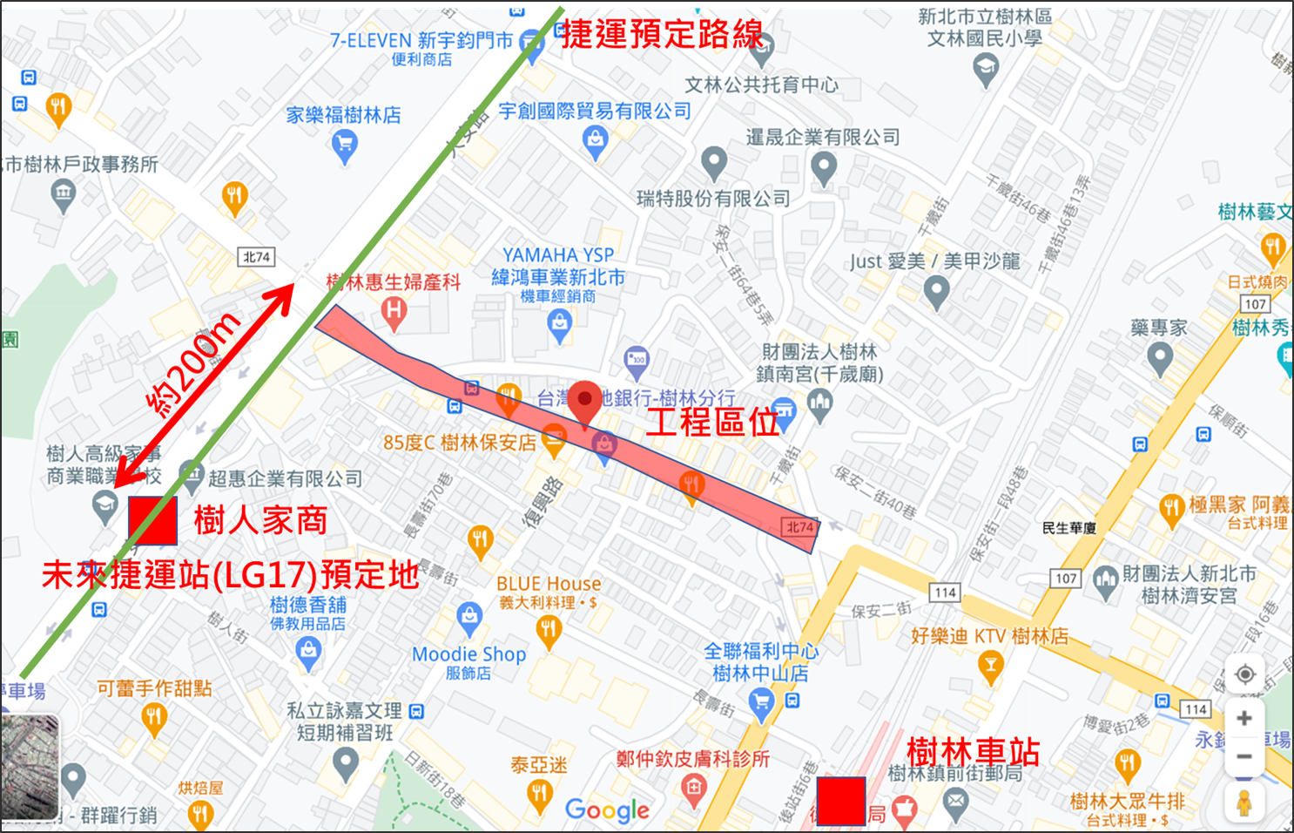

參、性別目標：
1.建立性別友善環境：人行道鋪面改為厚度6公分高壓磚及透水性混凝土地磚，一般格柵更換為細目型鍍鋅格柵板、設置符合現行無障礙通行規範之斜坡道等，提供市民更安全、平整之通行空間，並更加落實性別友善環境。
2.維護多元性別權益：「無障礙人行道-性別友善環境再造 」提供男性、女性、年長者、嬰兒車、輪椅族、行動不便等人友善通行環境。

肆、執行期間：110年8月9日(開工日)至111年2月24日(預計完工日)。

伍、實施策略：
1.人行道鋪面改為高壓磚及透水性混凝土地磚。
2.於道路行穿線位置、轉彎處及街廓端部設置或改善無障礙斜坡道。
3.一般格柵更換為細目型鍍鋅格柵或化妝蓋版。
4.阻礙行人通行之公共或私有設施(例如電箱、電桿、路燈、私設斜坡道)於施工中協調遷移、改善。

陸、預期效益：
1.質性： 建立性別友善環境。
2.量化：
(1)施作人行道總長677公尺，由原來厚度2.5公分金錢磚及洗石子鋪面改為厚度6公分高壓磚及透水性混凝土地磚，施作面積為801平方公尺。
(2)改善28處無障礙斜坡道(含路口及身障車格旁之斜坡，不含橫越人行道之車行斜坡道)。
(3)更換75處一般格柵為細目型鍍鋅格柵、更換142處為化妝蓋板。
(4)電桿下地2處、電箱遷移2處、號誌(含控制箱)遷移7處、私設斜坡道移除70處。

柒、經費概算：
1.經費來源：內政部營建署(48%)、新北市政府(52%)
2.預算金額：新臺幣21,485,826元
3.底價金額：新臺幣20,500,000元
4.契約金額：新臺幣18,888,000元

